Besuch an den Eckert Schulen:

Bayerns Bundeswehr-Kommandeur

würdigt zivile Weiterbildung für die Truppe

Mehr als 100 Millionen Euro investiert die Bundeswehr jedes Jahr, um Soldaten für ein Berufsleben nach der Uniform fit zu machen. Bayerns größter Weiterbildungscampus, die Eckert Schulen, sind dabei ein wichtiger Partner für die Truppe.

Regenstauf – Die Bundeswehr und Süddeutschlands führender Weiterbildungsanbieter wollen künftig noch enger kooperieren. „Bildung ist Deutschlands wichtigste Ressource und Weiterbildung ist auch für die Bundeswehr ein zentrales Thema, die Angebote der Eckert Schulen sind für uns eine wichtige und sinnvolle Ergänzung“, sagte der Kommandeur des Bundeswehr-Landeskommandos Bayern, Thomas Hambach, bei einem Gespräch mit dem Vorstand der Eckert Schulen in Regenstauf. Dem Brigadegeneral unterstehen in Bayern rund 16.000 Soldatinnen und Soldaten und in Summe rund 33.000 Dienstposten.

„Ich bin tief beeindruckt vom breiten Portfolio an Aus- und Weiterbildungsmöglichkeiten“, sagte der General nach dem Besuch am Campus vor den Toren Regensburgs. Der 58-Jährige steht seit Oktober letzten Jahres an der Spitze des Landeskommandos Bayern. Zuvor war er unter anderem Direktor Lehre an der Bundeswehr-Führungsakademie in Hamburg und stellvertretender Kommandeur des Logistikkommandos in Erfurt.

Bei seinem Besuch am Campus in Regenstauf informierte sich Hambach, in welchen Bereichen die Bundeswehr bereits heute auf die Kompetenz der Eckert Schulen setzt: So absolvieren beispielsweise sieben junge Soldaten derzeit eine Ausbildung in der Hotelfachschule der Eckert Schulen. Regelmäßig besuchen Bundeswehrangehörige die fünfmonatigen Küchenmeister-Weiterbildungen. Eine ganze Reihe anderer Angebote stehen Soldaten ebenfalls offen: So ermöglicht die Bundeswehr beispielsweise auch den zivilen Karrierestart als Staatlich geprüfter Techniker oder Industriemeister.

Großes Potenzial für engere Kooperation mit der Truppe
Zentrale Schnittstelle für die Zusammenarbeit externer Weiterbildungsanbieter wie den Eckert Schulen mit der Truppe ist der Berufsförderungsdienst der Bundeswehr. Er begleitet Soldaten vom Beginn ihrer militärischen Laufbahn bis zur Eingliederung in den zivilen Arbeitsmarkt nach dem Ende ihrer Dienstzeit. Lokale Karrierecenter in allen 16 Bundesländern beraten die Soldaten auf ihrem Weg zurück ins zivile Erwerbsleben.

Der Berufsförderungsdienst beschäftigt rund 900 Mitarbeiter und investierte zuletzt jährlich rund 108 Millionen Euro in die Aus- und Weiterbildung von Soldaten. Grundsätzlich, so Brigadegeneral Hambach, gelte die Regel: Bundeswehrangehörige verlassen die Armee jeweils eine Bildungsstufe höher als zu Dienstantritt.

Potenzial, noch enger mit der Bundeswehr zu kooperieren, sehen die Eckert Schulen, die heute jedes Jahr am Campus Regenstauf und an rund 50 Standorten bundesweit rund 9.000 Teilnehmer zählen, viele: „Wir wollen unsere Präsenz in den Karrierecentern ausbauen“, sagte Gottfried Steger, der stellvertretende Vorstandsvorsitzende des Unternehmens. Viele Angebote der Eckert Schulen — wie der Logistikmeister — könnten die Bundeswehr künftig unterstützen, sich auf neue Herausforderungen vorzubereiten.

Begeistert von den neuen digitalen Lernangeboten
Zu den großen Zukunftsaufgaben auch bei der Bundeswehr gehört die Digitalisierung: Markus-Johannes Zimmermann, der Geschäftsführer und Schulleiter der Dr. Eckert Akademie, präsentierte dem Kommandeur des Bundeswehr-Landeskommandos bei einem Rundgang die hochmodernen High-Tech-Lernlabore.

Dort wird die „Smart Factory“, die intelligente Fabrik, zum integralen Bestandteil beispielsweise in der Techniker-Ausbildung. Rund eine Million Euro investierten die Bildungsexperten in die vier digitalen Klassenzimmer. „Wir sind heute Schrittmacher für eine digitale Bildungszukunft und zeigen als Vorreiter mit einer groß angelegten Digitalisierungsoffensive beispielhaft, wie sich Kompetenzen für die Industrie 4.0 vermitteln lassen“, so Zimmermann. Begeistert zeigte sich Brigadegeneral Hambach auch von dem smarten Mix aus Digital- und Vor-Ort-Angeboten: Er besuchte eines der virtuellen Klassenzimmer, aus denen der Unterricht live gestreamt wird.

Dank an Stephan Koller
Im Rahmen seines Besuchs an den Eckert Schulen würdigte der General auch die Arbeit von Stephan Koller. Er ist Prokurist beim Regionalen Bildungszentrum der Eckert Schulen — und gleichzeitig Oberstleutnant der Reserve und Leiter des Kreisverbindungskommandos Amberg. Diese Einheiten sind Bindeglieder zwischen der Bundeswehr und den zivilen Hilfsorganisationen und beraten in Notlagen mit ihrem Know-how die regionalen Krisenstäbe der Verwaltung, organisieren und koordinieren den Einsatz der Truppen vor Ort. Thomas Hambach dankte dem Oberstleutnant der Reserve für seinen Einsatz in den vergangenen Monaten bei der Corona-Pandemie und den Eckert Schulen dafür, dass sie das Engagement des Soldaten möglich machten.

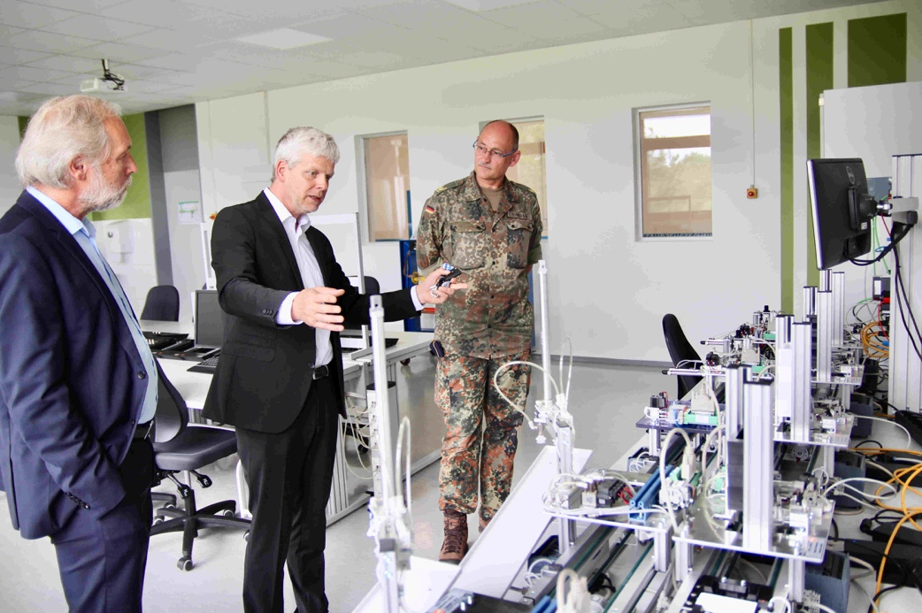

Zu den Zukunftsaufgaben auch bei der Bundeswehr gehört die Digitalisierung: Gottfried Steger, stellvertretender Vorstandsvorsitzender der Eckert Schulen (links), und Markus-Johannes Zimmermann, Geschäftsführer und Schulleiter der Dr. Eckert Akademie (Mitte), präsentierten dem Kommandeur des Bundeswehr-Landeskommandos Thomas Hambach (rechts) die hochmodernen High-Tech-Lernlabore am Campus in Regenstauf. Foto: Eckert Schulen/Jens Henning-Billon

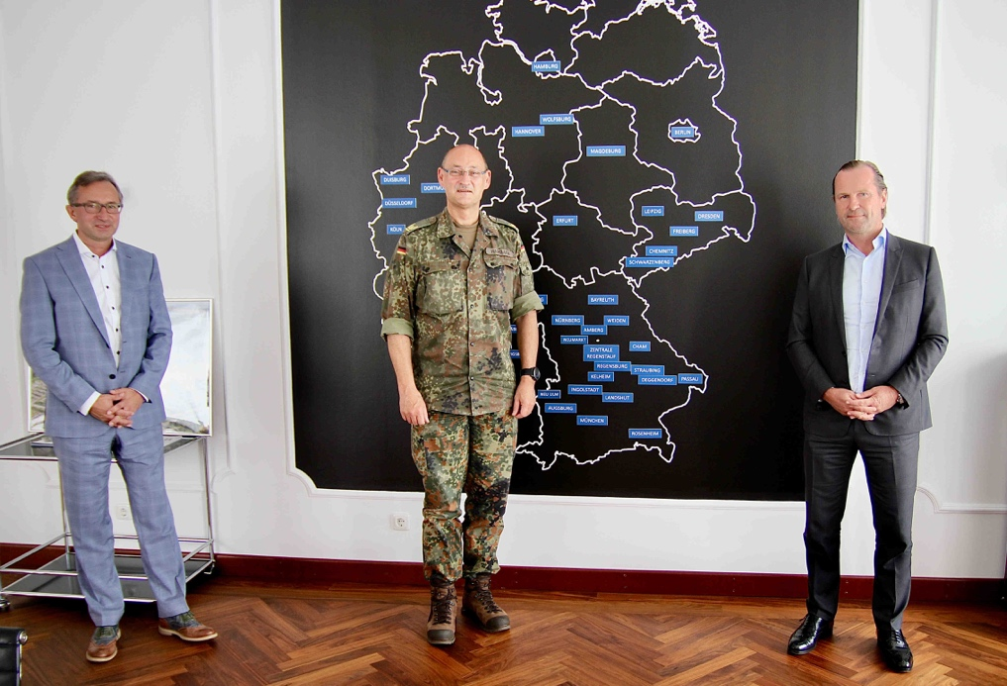

Eckert-Schulen-Vorstandschef Alexander Eckert von Waldenfels (re.) begrüßte Brigadegeneral Thomas Hambach (Mitte) am Campus. Mit im Bild: Stephan Koller, Prokurist beim Regionalen Bildungszentrum der Eckert Schulen und gleichzeitig Oberstleutnant der Reserve sowie Leiter des Kreisverbindungskommandos Amberg. Foto: Eckert Schulen/Jens Henning-Billon

Pressekontakt:
Dr. Robert Eckert Schulen AG
Dr.-Robert-Eckert-Str. 3, 93128 Regenstauf
Telefon: +49 (9402) 502-480, Telefax: +49 (9402) 502-6480
E-Mail: andrea.radlbeck@eckert-schulen.de
Web: www.eckert-schulen.de
___________________________________
Die Eckert Schulen sind eines der führenden privaten Unternehmen für berufliche Bildung, Weiterbildung und Rehabilitation in Deutschland. In der über 70-jährigen Firmengeschichte haben rund 100.000 Menschen einen erfolgreichen Abschluss und damit bessere berufliche Perspektiven erreicht. Die Eckert Schulen tragen dazu bei, dass möglichst viele eine qualifizierte Aus- und Weiterbildung erhalten. Das Bildungskonzept „Eckert 360 Grad“ stimmt die unterschiedlichen Lebenskonzepte mit den angestrebten Berufswünschen lückenlos und maßgeschneidert aufeinander ab. Die flexible Kursgestaltung, eine praxisnahe Ausbildung und ein herausragendes techniches Know-how sorgen für eine Erfolgsquote von bis zu 100% und öffnen Türen zu attraktiven Arbeitgebern.

